Arquitetura em Camadas na Plataforma .NET



Centro XML Recife
versão 2.1

Conteúdo

1 Introdução 4
2 Plataforma .Net 4
2.1 Tecnologias .Net 4
ASP.NET 4
Windows Forms 5
ADO.NET 5
XML 6
XML Web Services 6
Aplicações móveis 7
3 Arquitetura em Camadas Proposta 8
3.1 Camada de Apresentação 8
3.2 Camada de Negócio 9
Entidades 9
Fachada 9
Cadastros e controladores 10
Considerações sobre o uso de fachadas e controladores 10
3.3 Camada de Persistência 11
Repositórios 11
4 Estudo de caso 12
4.1 Requisitos de instalação 12
4.2 Cenários 13
5 Cenário 1: Cadastro 13
5.1 Descrição geral 13
[RFCA001] Inserir 14
[RFCA002] Buscar 15
[RFCA003] Atualizar 16
[RFCA004] Excluir 17
5.2 Cadastro de Clientes 17
5.3 Cadastro de Contas 17
5.4 Projeto lógico 19
Camada de apresentação 19
Camada de negócio 20
Camada de persistência 20
6 Cenário 2: Serviços 20
6.1 Descrição geral 20
[RFSE001] Transferência entre contas bancárias 20
6.2 Projeto lógico 23
Camada de apresentação 24
Camada de negócio 24
Camada de persistência 24
7 Cenário 3: Relatórios 24
7.1 Descrição geral 25
[RFRE001] Visualização de relatório de extrato de conta 25
7.2 Projeto lógico 26
Camada de apresentação 27
Camada de negócio 27
Camada de persistência 27
8 Mecanismos arquiteturais 28
8.1 Gerenciamento de Transações 28
Modo Programático 28
Modo Declarativo 29
8.2 Singleton 29
8.3 Abstract Factory 30
9 Referências 30

Introdução
Este documento tem o objetivo de propor uma arquitetura em camadas utilizando as tecnologias e ferramentas da plataforma .NET. O documento é dirigido a desenvolvedores da plataforma que procuram uma arquitetura em camadas baseada em boas práticas da Engenharia de Software.

Plataforma .Net
A plataforma .NET pode ser definida como um framework que suporta programação em várias linguagens, acompanhado de uma série de produtos oferecidos pela Microsoft para desenvolvimento e execução de aplicações.
O principal objetivo da arquitetura .NET é permitir ao usuário o fácil acesso a seus aplicativos e dados em qualquer lugar, a qualquer hora e usando qualquer dispositivo. Para concretizar esta visão existem vários componentes, de servidores a ferramentas de desenvolvimento.

Tecnologias .Net
Esta seção apresenta um resumo das principais tecnologias da plataforma .NET.

ASP.NET
ASP .NET é uma evolução de ASP e tem como objetivo a criação, de uma maneira simples e fácil, tanto de sites comerciais de grande escala como de pequenas aplicações para intranet.
A principal ferramenta de desenvolvimento ASP.NET é o Microsoft Visual Studio .NET, que apresenta uma excelente produtividade ao permitir que uma interface web seja desenhada através de componentes visuais, da mesma forma que uma interface Windows Forms.
Além do Visual Studio .NET, há uma IDE gratuita para desenvolvimento ASP .NET, o Web Matrix, implementada em C# e disponibilizada pela Microsoft. O Guia de Implementação oferece mais detalhes de IDEs para desenvolvimento ASP.NET.
Abaixo são listadas importantes características do ASP .NET:
- O código de apresentação pode ser implementado em qualquer linguagem suportada pela plataforma .NET;
- Facilidade para implementação de validação das entradas dadas pelo usuário utilizando componentes do tipo Validator;
- Criação de páginas Web através de componentes visuais no Visual Studio .NET e com controles orientados a eventos, o que é muito familiar para a maioria dos desenvolvedores;
- Herança de Web Forms e Web Controls, utilizando o mesmo conceito dos Windows Forms e Windows Controls;
- Separação entre o HTML e o código de lógica de apresentação da página. Essa separação facilita a atualização de cada tipo de código, simplifica a legibilidade do código (um grande problema que existe quando o código de script está misturado com o HTML), e possibilita o controle de versão do código mais facilmente;
- Código ASP .NET é agora compilado ao invés de interpretado, o que causa um aumento considerável na performance da página;
- Capacidade de identificar o browser que está sendo utilizado pelo cliente e apresentar apenas as funcionalidades da página especificadas para o browser.
Mais informações sobre ASP.NET podem ser encontradas em:
- http://www.asp.net
- http://www.gotdotnet.com
- http://msdn.microsoft.com/library/default.asp?url=/library/en-us/dnanchor/html/anchoraspdotnet.asp.

Windows Forms
Windows Forms é a tecnologia recomendada para desenvolvimento em ambiente local (Desktop). As já conhecidas janelas Windows podem ser implementadas utilizando qualquer linguagem da plataforma .NET.
Abaixo são listadas importantes características do Windows Forms:
- Utilização de herança, trazida para todas as linguagens que agora são orientadas a objetos. Existe a possibilidade de haver herança entre os Forms (janelas) do Windows e também herança entre Controls (controles). Uma vantagem desta possibilidade é permitir que sejam criados padrões de interface gráfica. Por exemplo, uma determinada organização pode desenvolver um Form do qual todos os demais Forms de aplicações deverão herdar. Também é possível criar componentes visuais personalizados e adicioná-los à barra de componentes visuais do Visual Studio .NET para que esses sejam usados em qualquer aplicação e
- Facilidade de implementação através do Visual Studio .NET (uso de drag-and-drop e programação orientada a eventos) e integração com os aplicativos do MS Office, como Word e Excel, além do próprio Windows, a partir do namespace System.Windows.
Além do Visual Studio .NET, existe outra IDE de desenvolvimento de Windows Forms bastante interessante, chamada SharpDevelop. Mais detalhes podem ser encontrados no Guia de Implementação.
Mais informações sobre Windows Forms podem ser encontradas em:
- http://www.windowsforms.net/
- www.gotdotnet.com
- http://msdn.microsoft.com/library/default.asp?url=/library/en-us/dnanchor/html/winformsanchor.asp

ADO.NET
ADO .NET é o conjunto de classes do .NET Framework Class Library que permite o acesso a dados em aplicativos .NET. ADO .NET é a evolução do ActiveX Data Objects (ADO), trazendo várias inovações em relação à sua versão anterior, sendo a principal delas a transformação do tradicional Recordset do ADO em um conjunto formado pelos objetos DataTable, DataSet, DataAdapter, e DataReader.
Os papéis de cada objeto são descritos a seguir:
- DataTable: Representa um conjunto de linhas de uma tabela simples;
- DataSet: Representa um conjunto de DataTables e seus relacionamentos. O DataSet é uma estrutura armazenada em memória, podendo ser passado entre as camadas de uma aplicação multicamadas. Também é possível serializar um DataSet em um arquivo XML e permitir a comunicação entre aplicações de plataformas diferentes. Esse componente representa uma cópia dos dados que estão no banco de dados, organizados em uma estrutura XML. Além disso, o DataSet pode ser criado utilizando dados de um XML, não sendo necessariamente utilizado com banco de dados. É importante salientar que o DataSet não está atrelado à origem dos dados, ou seja, ele não se conecta com o banco de dados, apenas tem uma cópia das informações contidas nele. O responsável pela conexão com o banco e preenchimento dos dados do DataSet é uma entidade chamada DataAdapter.
- DataAdapter: Objeto que se conecta com o banco de dados e preenche o DataSet com as informações do banco de dados. O tipo do DataAdapter depende do SGBD, enquanto o DataSet é genérico.
- Data Provider: Componente responsável por fornecer a API de acesso aos dados do SGBD (driver). Atualmente existem data providers para (pelo menos) os seguintes bancos de dados: SQL Server, ODBC e Oracle.
Mais informações sobre ADO.NET podem ser encontradas em:
- http://msdn.microsoft.com/library/default.asp?url=/library/en-us/dnanchor/html/adonetanchor.asp.

XML
A linguagem XML se tornou um padrão para armazenamento e troca de dados, incluindo tanto dados de configuração quanto dados com conteúdo relacionado ao negócio das aplicações. A plataforma .NET tem XML numa posição central, oferecendo integração total com essa tecnologia.
O padrão XML permite, por exemplo, que os dados possam ser mostrados em qualquer dispositivo e de várias formas diferentes. Com essa possibilidade, a interface gráfica de uma aplicação pode ser projetada de maneira independente do dispositivo que irá executá-la.
Mais informações sobre XML podem ser encontradas em
- http://www.w3.org/XML/.

XML Web Services
XML Web Services (ou apenas Web Services) representam uma nova geração de tecnologia de desenvolvimento de aplicações. Com ela é possível criar aplicações modulares e independentes que são distribuídas facilmente em qualquer estrutura de redes TCP/IP, pois esse é um dos princípios fundamentais de sua implementação.
Um grande ponto positivo desta tecnologia é a criação de aplicações servidoras e clientes que independem da linguagem de programação e do sistema operacional em que são implementados.
Os servidores podem descrever seus próprios serviços através da WSDL (Web Service Definition Language). Dessa forma, os clientes podem facilmente obter informações sobre os serviços que usarão, como seu nome e parâmetros exigidos. Isso se torna essencialmente útil para a codificação de servidores que serão usados por terceiros ou implementando clientes que usam serviços de outras empresas.
A plataforma .NET oferece um grande suporte ao desenvolvimento de Web Services, tanto do ponto ferramental quanto de suporte da linguagem. O Visual Studio .NET oferece recursos que permitem a criação fácil e simples de Web Services, tanto para importação de serviços quanto para exportação.
Mais informações sobre XML Web Services podem ser encontradas em:
- http://msdn.microsoft.com/webservices/default.aspx
- http://www.gotdotnet.com.

Aplicações móveis
O desenvolvimento de aplicações móveis na plataforma .NET é feito através do Microsoft Mobile Internet Toolkit (ou apenas Mobile Toolkit).
Com o Mobile Toolkit pode-se escolher o formato em que uma aplicação aparecerá na tela do usuário, já que os diversos dispositivos existentes utilizam diferentes linguagens de marcação. Por exemplo, alguns dispositivos utilizam um sub-conjunto de HTML versão 3.2, outros requerem que os dados sejam enviados em Wireless Markup Language (WML), e outros ainda suportam outros padrões como Compact HTML (cHTML).
Percebe-se, então, que a tecnologia permite a criação uma única aplicação Web com ASP.NET que poderá ser utilizada por vários dispositivos diferentes, com seus diferentes padrões de marcação, incluindo dispositivos como Pocket PC, telefones WAP, telefones iMode e outros.
Para dispositivos como o Pocket PC, que usam o Windows CE, existe, o .NET Compact Framework, um subconjunto da plataforma, com menos funcionalidades para suportar a pouca quantidade memória e menos capacidade de processamento desses dispositivos. Os desenvolvedores podem usar as Smart Device Extensions no Visual Studio .NET para criar aplicações que necessitam do .NET Compact Framework.
Um exemplo de funcionalidade que não está presente no .NET Compact Framework são os controles de validação dos Windows Forms, que devem ser implementados pelo desenvolvedor, para controlar as entradas de dados na aplicação móvel.
Mais informações sobre aplicações móveis em .NET podem ser encontradas em:
- http://www.gotdotnet.com.

Arquitetura em Camadas Proposta
Esta seção descreve resumidamente a proposta de arquitetura em camadas para desenvolvimento de aplicações .NET. Os requisitos a serem considerados são brevemente descritos.
A arquitetura em camadas tem o objetivo de permitir que aplicações sejam desenvolvidas de maneira produtiva e com facilidade de manutenção. Os objetivos principais são:
- Modularidade – Dividir a aplicação em módulos tão independentes quanto possível.
- Manutenibilidade – Reduzir o custo de manutenção da aplicação.
- Extensibilidade – Permitir que novas funcionalidades sejam adicionadas sem grande impacto nas já existentes.
- Reusabilidade – Permitir que classes e componentes sejam reusados em outros módulos da mesma aplicação ou em outras aplicações.
Entre outros benefícios, a divisão em camadas independentes permite a substituição da interface gráfica ou do meio de armazenamento dos dados (trocar arquivos por um SGBD, por exemplo) sem afetar as regras de negócio da aplicação. Isso facilita a reusabilidade das classes do negócio em outras aplicações e permite maior flexibilidade na escolha de tecnologias para implementar a aplicação.
As três camadas da arquitetura podem ser vistas na Figura 1, e têm os seguintes papéis:
- Camada de Apresentação – Esta camada tem a função de implementar uma interface de entrada e saída para a interação da aplicação com usuário. Seu papel é de validar as informações fornecidas pelo usuário e de conectá-lo aos serviços oferecidos pela camada de Negócio.
- Camada de Negócio – Esta camada representa o núcleo da aplicação e é responsável por implementar a lógica de negócio da aplicação. Nela estão todas as classes inerentes ao domínio da aplicação.
- Camada de Persistência – Esta camada é responsável pela persistência e acesso aos dados da aplicação. Ela isola o resto da aplicação do meio de armazenamento usado (memória, arquivos, SGBD, aplicações legadas, etc.) de maneira que, se o meio de armazenamento for trocado, apenas as classes desta camada precisarão ser modificadas ou substituídas.
Figura 1 – Visão geral da arquitetura em camadas

Camada de Apresentação
Esta camada é geralmente chamada de GUI (Graphical User Interface) e, no caso de aplicações .NET, oferece conteúdo estático e conteúdo dinâmico personalizado, que pode ser apresentado nos mais variados formatos disponíveis, como HTML, Windows Forms ou XML, para atender aos diferentes tipos de dispositivos cliente, como Desktop PC, celulares e PDAs.
A camada de apresentação é implementada com uso dos componentes visuais da plataforma .NET, tanto para ambientes Web quanto para ambiente desktop. O objetivo é permitir ao Desenvolvedor obter produtividade através da facilidade do desenvolvimento da interface, usando tecnologias como a CodeBehind, que CodeBehind permite separar em arquivos diferentes o código HTML do código de uma linguagem da plataforma .NET, como C# e VB.NET.
As classes dessas camadas utilizam os serviços oferecidos pela camada de negócios.

Camada de Negócio
Esta camada é responsável por implementar a lógica de negócio da aplicação. Nela estão todas as classes inerentes ao domínio da aplicação, como as classes de entidade e fachadas.

Entidades
As entidades (ou classes básicas) representam objetos básicos de negócio manipulados pela aplicação. Elas são instanciadas em diversas camadas, mas estão alocadas na camada de negócio. Uma aplicação bancária, por exemplo, possui as classes Cliente e Conta, necessárias para representar dois conceitos centrais ao domínio da aplicação.
Na arquitetura proposta, as entidades da aplicação são implementadas por TypedDataSets, ao invés de objetos de negócio comuns. Os TypedDataSets herdam da classe DataSet, definida pelo ADO.NET. O objetivo de se utilizar TypedDataSets ou DataSets é aproveitar o mapeamento facilitado dos DataSets com a interface gráfica, que permite associar campos do DataSet a campos da interface gráfica e, quando os valores de um deles for modificado (no caso, a coluna do DataSet ou o campo da interface gráfica), o outro poderá ser atualizado utilizando um comando simples. É também possível definir mapeamento entre DataSets e a base de dados que de modo semelhante.
Existem algumas vantagens de se utilizar TypedDataSets ao invés de DataSets comuns. Por exemplo, as colunas de cada tabela do TypedDataSet possuem os tipos das colunas que as definem (ao contrário do DataSet, em que os tipos são objects). Assim, os tipos de um TypedDataSet são checados em tempo de compilação, enquanto os tipos dos DataSets são checados apenas em tempo de execução. Além disso, os TypedDataSets também possuem regras de validação de dados, como verificação se os valores de determinadas colunas podem ser null.

Fachada
Este conceito define que a camada de apresentação enxerga um ponto de acesso único ao restante do sistema. Isto é particularmente útil, pois uma aplicação pode ser composta por diversos elementos que não devem ser conhecidos pela camada de apresentação. Este ponto de acesso único, às vezes chamado de “porta de acesso à aplicação”, é justamente a classe fachada da aplicação.
A fachada é utilizada para centralizar as funcionalidades, presentes nas demais classes da aplicação, que deveriam ser visíveis por quem usa a aplicação. Ela, como ponto único de acesso, deve redirecionar a requisição de um serviço para o módulo da aplicação que o implementa. Dessa forma, as classes que usam os serviços (como a interface gráfica) não precisam se preocupar em conhecer os módulos que compõem a aplicação e nem mesmo precisam saber que a aplicação é dividida em módulos.
Em um sistema bancário, por exemplo, a fachada pode conter métodos para saque e extrato, que repassariam suas chamadas para métodos correspondentes nas coleções de negócio específicas. Do mesmo modo, a fachada também poderia conter um método que realiza transferências entre contas e que, neste caso, teria lógica de negócio para fazer chamadas a métodos que debitam e creditam em contas diferentes.
Fachadas podem implementar uma ou mais interfaces públicas para oferecer diferentes visões dos serviços disponíveis. Cada uma dessas interfaces pode conter um subconjunto das funcionalidades disponibilizadas pela fachada.
Uma fachada contém cadastros e controladores (ver subseção abaixo) e adicionam regras de negócios relacionadas à interação entre esses cadastros e controladores. A classe de fachada pode conter as instâncias das classes de controladores e implementar todos os métodos desejáveis de uma aplicação. As fachadas também são responsáveis por controlar transações (ver Seção 8.1).
Freqüentemente, só deve existir uma única instância de um objeto da classe fachada, que será utilizado pela camada de apresentação. Por isso, deve utilizar o padrão de projeto Singleton (ver seção 8.2) para garantir que existe apenas uma instância do objeto na aplicação.

Cadastros e controladores
Cada cadastro (ou coleção de negócio) contém métodos relacionados de uma determinada entidade. Por exemplo, contém os métodos que creditam e debitam valores da entidade Conta. Seus métodos adicionam regras de negócio (inerentes à coleção de objetos) aos métodos disponibilizados pela camada de persistência da referida entidade.
Controladores agrupam funcionalidades semelhantes de uma aplicação. Assim, em vez da fachada centralizar todas as instâncias de cadastros e implementar diretamente todas as regras de negócio da aplicação, as coleções e regras de negócio podem ser agrupadas em controladores, e à fachada apenas caberia delegar as solicitações recebidas aos controladores.
Os controladores são usados principalmente em aplicações que possuem funcionalidades dependentes de vários cadastros. Em outras palavras, quando a implementação de algum método da fachada precisa acessar mais de um cadastro, é comum usar controladores para agrupar a lógica de acesso aos métodos desses cadastros. Isso evita que uma coleção de negócio acesse uma outra. Por exemplo, para cadastrar uma conta, poderia existir uma regra que obrigasse a aplicação a verificar inicialmente se o cliente já havia sido cadastrado, para depois proceder com cadastro da conta. A fachada poderia acessar o controlador bancário e o método cadastrar deste poderia acessar o CadastroCliente para verificar a existência do cliente para, em seguida, cadastrar a conta através do CadastroContas.
Com uso de controladores, a fachada deve referenciar controladores e estes, os cadastros. Quando não se usam controladores, a fachada pode referenciar diretamente os cadastros, aumentando a complexidade dessa classe.

Considerações sobre o uso de fachadas e controladores
A Figura 2 ilustra uma estruturação muito comum da camada de negócios. Nela existe uma única fachada, usada como ponto único de acesso, referenciando controladores e coleções de negócio.

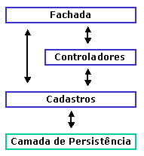
Figura 2 – Estruturação comum da camada de negócios

Dependendo das características de cada aplicação, alguns desses elementos podem ser subtraídos, caso sua existência não faça sentido. Por exemplo, em aplicações que não possuem muitas regras de negócio, os cadastros podem se tornar desnecessários, pois não fariam nada mais além de repassar chamadas para as coleções de dados (camada de persistência). Neste caso, com a remoção dos cadastros, a fachada e/ou os controladores podem acessar diretamente a camada de persistência.
Uma outra abordagem se refere ao uso da fachada. Algumas aplicações são compostas por vários módulos independentes com “vida própria” e são independentes do negócio da aplicação em questão. Em geral, esses módulos podem ser vistos como componentes independentes que poderiam ser reutilizados por outras aplicações. Quando uma aplicação é claramente composta por módulos independentes e quando cada caso de uso faz acesso a não mais que um desses módulos, a fachada pode ser abolida. Mais claramente, se cada classe da interface gráfica precisa apenas dos serviços de um determinado módulo, não faz sentido ela ter que acessar uma fachada que centraliza todos os módulos, pois bastaria acessar uma fachada específica deste módulo. Como se pode observar, ao invés de uma fachada única, existiriam várias fachadas na aplicação.

Camada de Persistência
A camada de persistência é implementada através do mapeamento entre TypedDataSets e as tabelas da base de dados. Também são utilizados DataSets comuns para consultas que retornem mais de um registro de uma ou mais tabelas e que não possuem uma entidade de negócio associada, como é o caso de retorno de métodos de relatórios.

Repositórios
Os repositórios são componentes de acesso a dados responsáveis por executar o mapeamento entre os TypedDataSets e as tabelas do banco ou outro meio de armazenamento.
Os repositórios, entretanto, não são acessados diretamente por outras camadas. Todos os seus serviços são disponibilizados a partir de interfaces chamadas interfaces negócio-dados. Os cadastros, presentes na camada de negócios, possuem referências apenas para essas interfaces. Dessa forma, estabelece-se um contrato entre as camadas: as interfaces indicam os serviços disponíveis à camada de negócio e o que a camada de dados deve implementar. Já implementação da interface negócio-dados deve ser feita pela coleção de dados correspondente.
As coleções de dados dependem do meio de armazenamento utilizado. Porém, seus serviços são implementados de acordo com uma interface comum. Assim, a simples substituição de uma coleção de dados que usa uma API para banco relacional por outra que utiliza API para banco de dados orientados a objetos não causa nenhum impacto na coleção de negócio, pois a mesma referencia uma interface negócio-dados imutável. Deverá existir um conjunto distinto de classes para tratar cada tipo de meio de armazenamento possível da camada de persistência. Deve-se utilizar o padrão de projeto Factory (ver seção 8.3), para que sejam criadas as classes do meio de armazenamento desejado.

Estudo de caso
O exemplo utilizado no restante desse documento é uma aplicação para manutenção de dados de um sistema bancário, com funcionalidades para manutenção do cadastro de contas e clientes, além de operações bancárias, como transferências.
As principais entidades da aplicação são:
- Conta – representa uma conta corrente no banco, e está associada a um cliente;
- Cliente – representa um cliente do banco, e pode possuir uma ou mais contas correntes;
- Transferência – representa o registro de uma operação de transferência de fundos entre duas contas correntes.
A aplicação é acessada através de um browser. Entretanto, deve ser possível mudar a interface gráfica para ambiente local (desktop) sem grande impacto no código que implementa a lógica de negócio. Também deve ser possível mudar o produto e versão do banco de dados sem nenhum impacto na lógica de negócio e apresentação e com baixo impacto no código de acesso a dados.

Requisitos de instalação
A aplicação exemplo é acessada através de navegadores Internet e executa em servidores ASP.NET, como o servidor IIS. O conteúdo estático da página (por exemplo, arquivos HTML) é armazenado em qualquer servidor Web, como o IIS ou o Apache. Já o conteúdo dinâmico é responsabilidade dos servidores ASP.NET. A base de dados executa em outro servidor. Essa configuração é apresentada pela Figura 3.
Figura 3 – requisitos de instalação da aplicação exemplo

Cenários
A proposta de arquitetura para a plataforma .NET será demonstrada através de três cenários, sendo que cada um representa um tipo de funcionalidade necessária ao estudo de caso. Essas funcionalidades são:
- Cadastro – Manutenção do cadastro das entidades Conta e Cliente, apresentado na Seção 5.
- Serviços – Implementação de uma lógica de negócio que envolve mais de um módulo da aplicação, descrito na Seção 6.
- Relatórios – Geração de relatórios para consulta dos dados da aplicação, apresentado da Seção 7.
Esses três cenários foram escolhidos porque abordam a tipos de funcionalidades bastante comuns em sistemas de informação. O objetivo é demonstrar como solucionar problemas comuns no desenvolvimento de aplicações.

Cenário 1: Cadastro
Esta seção apresenta as funcionalidades do cenário de cadastro, abordado em duas etapas: uma genérica, que serve para todos os casos de cadastro (no caso, cliente e conta) e outra apontando as particularidades específicas de cada implementação de cadastro.

Descrição geral
De uma maneira geral, um cadastro provê as funcionalidades de inclusão, atualização, exclusão e busca dos dados de uma determinada entidade. A Figura 4 apresenta uma interface gráfica inicial genérica para casos de uso de cadastro.

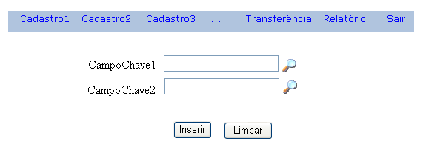
Figura 4 – Interface genérica inicial para manutenção de cadastro

A interface é composta pelos seguintes componentes:
- Cadastro#: links que apontam, cada um, para a tela inicial de manutenção de uma coleção de negócios específica (como conta ou cliente, por exemplo).
- Sair: link que redireciona o usuário para uma outra tela, abandonando a interface de manutenção de cadastros.
- CampoChave#: São campos de texto para entradas de dados dos usuários, representando informações-chave que identificam unicamente um item no cadastro.
- Campo#: São campos de texto para entradas de dados dos usuários, contendo informações que não são necessárias para identificar unicamente um item no cadastro. Não há nenhum campo deste tipo na Figura 4, pois eles aparecem apenas após uma busca bem-sucedida ou após o usuário clicar em Inserir depois de haver preenchido corretamente os campos-chave.
- Ícone de busca (lupa): Está associado a um campo e permite buscar as informações necessárias para o seu preenchimento em um a janela popup.
- Botões: Cada botão apresenta uma funcionalidade específica e será descrito nos casos de uso a seguir.

[RFCA001] Inserir
Descrição: Esse caso de uso permite ao usuário inserir dados na aplicação. Duas telas compõem este caso de uso. A primeira é ilustrada na Figura 4. A segunda por sua vez, é apresenta abaixo, na Figura 5.

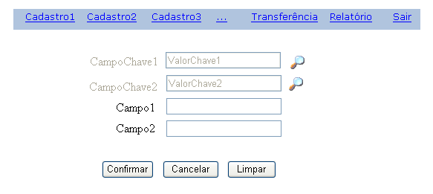
Figura 5 - Segunda tela do caso de uso Inserir para cadastros genéricos

Fluxo principal
- O usuário acessa a área de manutenção do cadastro, sendo redirecionado para a tela da Figura 4.
- O usuário preenche os campos-chave e clica em Inserir;
- A aplicação verifica que os campos-chave inseridos são válidos e determinam unicamente um item novo do cadastro, redirecionando o usuário para a tela da Figura 5. Os campos-chave são desabilitados e são exibidos outros campos que não são chave.
- O usuário preenche os demais campos (não-chave) e clica em <Confirmar>;
- A aplicação valida e insere as informações na base de dados, exibindo ao usuário uma mensagem de sucesso.
Fluxo de erro
[FE001] Campos-chave preenchidos não são únicos ou são inválidos
A aplicação apresenta o erro ao usuário e solicita o correto preenchimento.
[FE002] Campos não-chave são inválidos
A aplicação apresenta o erro ao usuário e solicita o correto preenchimento.

Fluxo Alternativo
[FA001] Preenchimento de campos via popup
Se o usuário clicar em um ícone de busca a aplicação abre uma janela de popup que apresenta ao usuário opções para preencher o campo ao qual o ícone está associado. Antes de clicar no botão de busca, o campo deve estar vazio ou desabilitado.
[FA002] Cancelamento da operação
Se o usuário clicar em <Cancelar>, após ter clicado em <Inserir>, a interface retorna à tela inicial (Figura 4) e nada acontece.
[FA003] Limpar campos
Se o usuário clicar em <Limpar>, os campos nos quais ele pode entrar com dados ficam com seus valores sem branco.

[RFCA002] Buscar
Descrição: Essa opção permite ao usuário recuperar dados da aplicação. Duas telas compõem este caso de uso. A primeira é ilustrada na Figura 4. A segunda por sua vez, é apresenta abaixo, na Figura 6.

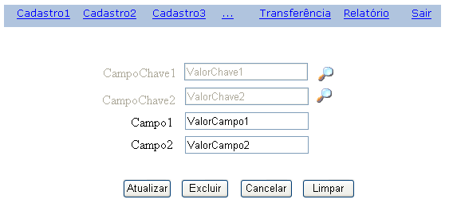
Figura 6 – Resultado de uma busca para cadastros genéricos

Fluxo principal
- O usuário acessa a área de manutenção do cadastro, sendo redirecionado para a tela da Figura 4.
- O usuário preenche os campos-chave necessários e clica no ícone de busca;
- A aplicação verifica que os valores entrados pelo usuário nos campos-chave determinam unicamente um item do cadastro, redirecionando o usuário para a tela da Figura 6. Os campos-chave são desabilitados e são exibidos outros campos que não são chave, devidamente preenchidos com os valores do item buscado.

Fluxo Alternativo
[FA001] Preenchimento de campos via popup
Se o usuário clicar em um ícone de busca a aplicação abre uma janela de popup que apresenta ao usuário opções para preencher o campo ao qual o ícone está associado. O campo relacionado ao ícone de busca deve estar vazio ou desabilitado (caso contrário a aplicação não irá abrir a tela de filtro de busca, mas realizará uma busca no banco com o valor especificado no campo, como acontece no fluxo normal).
Fluxo de erro
[FE001] Preenchimento de campos inválidos
A aplicação apresenta o erro ao usuário e solicita o correto preenchimento.
[FE002] Entidade não encontrada
Caso não exista uma entidade cadastrada com o código especificado, a aplicação exibe uma mensagem para o usuário.
[FA003] Limpar campos
Se o usuário clicar em <Limpar>, os campos nos quais ele pode entrar com dados ficam com seus valores sem branco.

[RFCA003] Atualizar
Descrição: Essa opção permite ao usuário modificar as informações que já estão guardadas na base de dados. A tela desse caso de uso é ilustrada na Figura 6.
Fluxo principal
- O usuário realiza o caso de uso Buscar com sucesso;
- Usuário modifica um ou mais campos de texto e clica no botão <Atualizar>;
- A aplicação valida se todas as informações obrigatórias foram preenchidas;
- A aplicação atualiza as informações na base de dados e retorna à sua configuração inicial, exibindo ao usuário uma mensagem de sucesso.
Fluxo de erro
[FE001] Preenchimento de campos inválidos
A aplicação apresenta o erro ao usuário e solicita o correto preenchimento.
[FA002] Cancelamento da operação
Se o usuário clicar em <Cancelar>, após a busca, a interface retorna à tela inicial (Figura 4) e nada acontece.
[FA003] Limpar campos
Se o usuário clicar em <Limpar>, os campos nos quais ele pode entrar com dados ficam com seus valores sem branco.

[RFCA004] Excluir
Descrição: Essa opção permite ao usuário apagar informações da base de dados da aplicação. A tela desse caso de uso é ilustrada na Figura 6.

Fluxo de eventos principal
- O usuário realiza o caso de uso Buscar com sucesso;
- Usuário clica no botão <Excluir>;
- A aplicação confirma se o usuário tem certeza que deseja executar a operação;
- A aplicação remove as informações da base de dados e o usuário recebe uma mensagem de sucesso.
Fluxo de erro
[FA001] Cancelamento da operação
Se o usuário clicar em <Cancelar>, após a busca, a interface retorna à tela inicial (Figura 4) e nada acontece.
[FA002] Exclusão não é possível
Caso não seja possível excluir o item do cadastro (alguma restrição de integridade é violada no banco, por exemplo) uma mensagem de erro é informada ao usuário.

Cadastro de Clientes
O cadastro de clientes de um banco contém casos de uso específicos, que herdam dos casos de uso RFCA001 até RFCA004 da seção 5.1. Os dados particulares do cadastro de clientes são:
- CPF (chave), acompanhado de um ícone de busca (lupa);
- Nome (não-chave).
Observação: A exclusão de um cliente implica na exclusão de todas as suas contas associadas.

Cadastro de Contas
O cadastro de contas de um banco contém casos de uso específicos, que herdam dos casos de uso RFCA001 até RFCA004 da seção 5.1. Os dados particulares do cadastro de contas são:
- Número da agência (chave), acompanhado de um ícone de busca (lupa);
- Número da conta (chave), acompanhado de um ícone de busca (lupa);
- CPF do titular (não-chave); acompanhado de um ícone de busca (lupa);
- Saldo (não-chave).

Após a busca de uma conta, o campo de CPF deve ser desabilitado e o nome do cliente da conta deve ser exibido na interface como label. Além disso, o campo <Número da conta> deve estar desabilitado sempre que o campo <Número da agência> contenha um valor vazio.
Observação: O número da conta e o número da agência são valores numéricos, isto é, não são aceitas letras na sua composição (como “2343x”). Portanto, uma conta (ou agência) de número 0123 é igual à conta (ou agência) de número 123.

Projeto lógico
As seções seguintes descrevem os elementos envolvidos na implementação desse cenário. Uma visão geral das classes e seus relacionamentos podem ser vistos na figura a seguir.
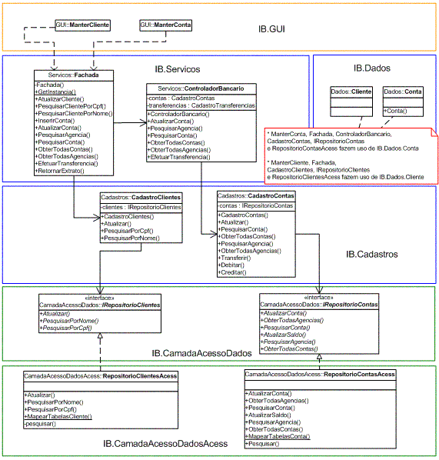
Figura 7- Diagrama de classes do cenário de cadastro

Camada de apresentação
A camada de apresentação desse cenário é implementada através da tecnologia ASP.NET. As páginas ManterConta.aspx e ManterCliente.aspx são responsáveis por interagir com o usuário para apresentar e obter os dados nas operações de inserção, remoção, atualização e busca para as entidades Conta e Cliente, respectivamente.
É interessante observar que essas páginas controlam as operações a serem executadas pelo usuário como também o controle de fluxo da aplicação (navegação entre as páginas). A validação dos dados de entrada é feita através de Validators, conectados aos campos de entrada.
A leitura e apresentação dos dados nos campos de texto são feitas através do mapeamento nos campos dos TypedDataSets Conta e Cliente. Esse mapeamento pode ser feito visualmente através da ferramenta Visual Studio .NET.

Camada de negócio
As entidades Conta e Cliente são representadas pelas classes Conta e Cliente, respectivamente. Essas classes são TypedDataSets usadas para armazenar os dados das entidades em memória e facilitar a interação com a interface gráfica e o banco de dados.
A importância da classe Fachada já foi descrita na seção Fachada deste documento. Essa classe delega a persistência das entidades Cliente e Conta para a camada de persistência. O papel dessa classe é implementar regras de negócios que envolvam entidades diferentes. Os cadastros implementam as regras de negócios que envolvem uma entidade.

Camada de persistência
A implementação da persistência das entidades é feita através do mapeamento dos TypedDataSets Conta e Cliente em tabelas do banco de dados. Isso é feito com o auxilio de objetos DataAdapters.
A manipulação dos dados e acesso ao banco é de responsabilidade das classes que implementam as interfaces IRepositorioContas e IRepositorioClientes, que são RepositorioContasAcess e RepositorioClientesAcess. Essas classes são responsáveis por persistir as entidades Conta e Cliente, respectivamente, executando comandos SQL para manipular os dados no banco de dados.

Cenário 2: Serviços
Esta seção descreve o cenário de implementação de uma regra de negócio vista como um serviço que envolve mais de um cadastro.

Descrição geral
O serviço apresentado nessa seção é o caso de uso RFSE001, descrito a seguir.

[RFSE001] Transferência entre contas bancárias
Descrição: a transferência entre contas bancárias envolve a manipulação de duas contas, validação de saldo e geração de um registro de movimentação. A interface deste caso de uso é apresentada na Figura 8. A tela de confirmação da transferência, é exibida em seguida, na Figura 9.
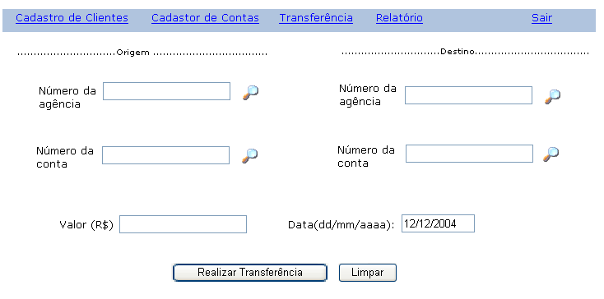
Figura 8 - Interface gráfica da operação de transferência

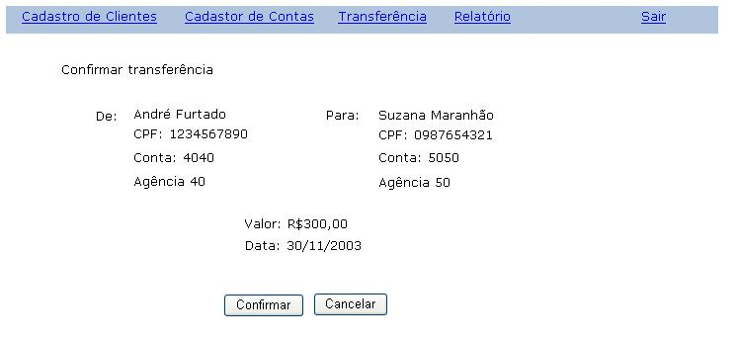
Figura 9 - Confirmação de transferência

Fluxo principal
- O usuário acessa a seção de transferência no site, sendo redirecionado para a tela da Figura 8.
- O usuário entra com os valores dos campos <Número da agência> e <Número da conta> para as contas de origem e destino, assim como o valor a ser transferido e a data da transferência (esse checkbox deve aparecer preenchido com a data atual);
- O usuário clica no botão <Realizar Transferência>.
- A aplicação valida os números das contas e agências, além do saldo e a data indicada.
- A aplicação redireciona o usuário para a tela da Figura 9, solicitando-o a confirmação da transferência.
- O usuário aperta o botão <Confirmar>.
- A aplicação processa a transferência e exibe a tela de confirmação.

Fluxo alternativo
[FA001] Preenchimento de campos via popup
Na tela de transferência (Figura 8), se o usuário clicar em um ícone de busca a aplicação abre uma janela de popup que apresenta ao usuário opções para preencher o campo ao qual o ícone está associado.
[FA002] Limpar campos
Na tela de transferência (Figura 8), se o usuário clicar em <Limpar>, os campos nos quais ele pode entrar com dados ficam com seus valores sem branco.
[FA003] Cancelamento da operação
Na tela de confirmação (Figura 9), se o usuário clicar em <Cancelar>, nada acontece e a aplicação redireciona o usuário para a tela de transferência (Figura 8).

Fluxos de erro
[FE001] Preenchimento de campos inválidos
A aplicação exibe uma mensagem de erro informando o problema na tela de inicial de transferência.
[FE002] Saldo insuficiente
A aplicação exibe uma mensagem de erro informando o problema na tela de inicial de transferência.
[FE003] Busca de uma conta sem informar a agência
A aplicação exibe uma mensagem de erro informando que antes de buscar por uma conta em um popup via ícone de busca (lupa) é preciso que o campo da agência esteja preenchido.

Projeto lógico
As seções seguintes descrevem os elementos envolvidos na implementação desse cenário. Uma visão geral das classes e seus relacionamentos podem ser vistos na Figura 10.
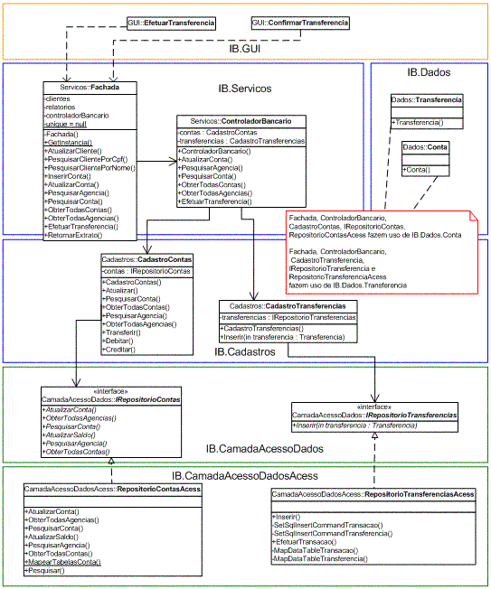
Figura 10 - Diagrama de classes do cenário Serviços

Camada de apresentação
A camada de apresentação desse cenário é implementada através da tecnologia ASP.NET. As funções de cada página são:
- EfetuarTransferencia.aspx: Obtém o número e a agência das contas de origem e destino, bem como o CPF dos clientes, capturados através da tela PopupPesquisarCliente.aspx.
- PopupPesquisarCliente.aspx: oferece uma pesquisa de clientes a partir de um nome ou parte dele. Após a seleção do cliente a tela passa o CPF do cliente escolhido para a tela EfetuarTransferencia.aspx.
- ConfirmarTransferencia.aspx: recebe a confirmação do usuário de que a transferência deve ser efetivada.
Observe que essas páginas controlam as operações a serem executadas pelo usuário como também o controle de fluxo da aplicação (navegação entre as páginas). A validação dos dados de entrada é feita através de Validators, conectados aos campos de texto.
Os dados da transferência obtidos da interface são agrupados no TypedDataSet Transferencia. A listagem dos clientes que contêm o nome especificado pelo usuário é implementada com o uso de um TypedDataSet Cliente, mapeando os campos da pesquisa para uma tabela HTML, implementada como um DataGrid.

Camada de negócio
A principal entidade deste cenário é a transferência, representada pelo TypedDataSet Transferencia, usado para armazenar os dados em memória e facilitar a interação com a interface gráfica e o banco de dados. O TypedDataSet Transferencia contém todos os dados necessários para registrar uma transferência, incluindo dados das contas e clientes.
A lógica de negócio necessária para implementar a operação de transferência está contida na classe ControladorBancario, que é acessada através da Fachada. A classe ControladorBancario utiliza os serviços do cadastro (CadastroContas) para validar e atualizar os dados das contas bancárias e seus clientes.
Após a atualização das contas a persistência da transação é delegada para a classe RepositorioTransferencia, da camada de persistência.

Camada de persistência
A implementação da persistência das entidades é feita através do mapeamento do TypedDataSet Transferencia e da inserção dos dados das duas movimentações geraras para cada transferência na tabela de movimentações.
O papel de acesso a dados, que inclui executar comandos SQL é responsabilidade da classe RepositorioTransferencia.

Cenário 3: Relatórios
Esta seção descreve o cenário de implementação de um relatório para visualização de dados previamente cadastrados na aplicação. A geração do relatório será auxiliada pela ferramenta Crystal Reports. Esta ferramenta permite a criação e integração de conteúdo em aplicações .NET, entre outras, produzindo relatórios bastante diversificados.

Descrição geral
O relatório apresentado nessa seção é o caso de uso RFRE001, descrito a seguir.

[RFRE001] Visualização de relatório de extrato de conta
Descrição: O relatório de extrato de uma conta corrente deve conter todas as movimentações efetuadas para aquela conta, geradas por uma operação qualquer, como transferência.
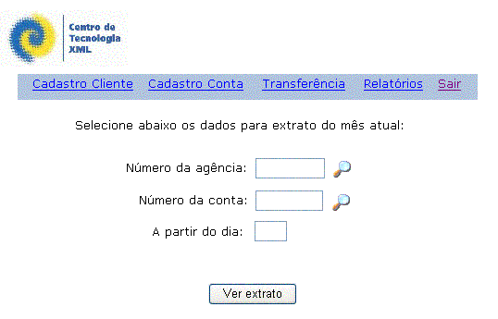
Figura 11 - Interface para relatórios
O cabeçalho do relatório deve conter o número da conta, o número da agência e os dados do cliente. Ao fim do relatório, deve aparecer o saldo atual da conta.

Fluxo principal
- O usuário acessa a seção de relatório de extrato de conta na aplicação, sendo redirecionado para a tela da Figura 11;
- O usuário entra com o número da conta, o número da agência, e a partir de que dia do mês atual deseja solicitar o extrato;
- A aplicação pesquisa os dados necessários e monta o relatório.

Fluxo alternativo
[FA001] Preenchimento de campos via popup
Se o usuário clicar em um ícone de busca a aplicação abre uma janela de popup que apresenta ao usuário opções para preencher o campo ao qual o ícone está associado.

Fluxos de erro
[FE001] Preenchimento de campos inválidos
A aplicação exibe uma mensagem de erro informando o problema na tela de inicial de relatório (Figura 11).
[FE002] Busca de uma conta sem informar a agência
A aplicação exibe uma mensagem de erro informando que antes de buscar no popup por uma conta via ícone de busca (lupa) é preciso que o campo da agência esteja preenchido.

Projeto lógico
As seções seguintes descrevem os elementos envolvidos na implementação desse cenário. Uma visão geral das classes e seus relacionamentos podem ser vistos na figura a seguir.
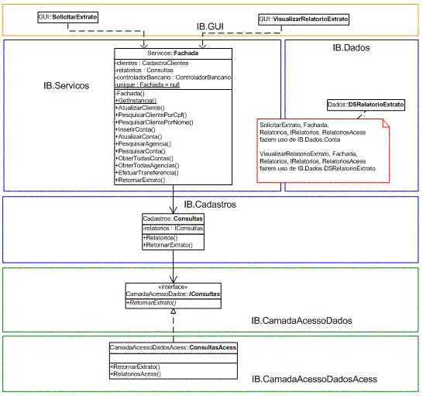
Figura 12 – Diagrama de classes do cenário relatórios.

Camada de apresentação
A camada de apresentação deste cenário é implementada através da tecnologia ASP.NET. As funções de cada item são:
- SolicitaExtrato.aspx: Obtém o número e a agência da conta bem como a data inicial do extrato.
- VisualizarRelatorioExtrato.aspx: Exibe o extrato da conta com as informações sobre cada movimentação efetuada no período discriminado. Possui um componente chamado “Crystal Reports Viewer” que, como o próprio nome já diz, serve para visualizar relatórios gerados pela ferramenta Crystal Reports.
- RelatorioExtrato.rpt: Componente de relatório gerado pela ferramenta Crystal Reports, que contém a definição da estrutura do relatório e permite que um relatório seja carregado.
É interessante observar que as páginas aspx controlam não apenas as operações a serem executadas pelo usuário como também o controle de fluxo da aplicação (navegação entre as páginas). A validação dos dados de entrada é feita através de Validators, conectados aos campos de texto.
Através da ferramenta Crystal Reports, a apresentação dos dados do relatório é modelada sem muito esforço de programação. Caso seja optado por não utilizar essa ferramenta, o componente de visualização do relatório (Crystal Reports Viewer) pode ser substituído por tabelas HTML, DataGrids ou outras ferramentas. Neste caso, o componente de relatório (RelatorioExtrato.rpt) também não será mais utilizado, pois o mesmo é especifico ao Crystal Reports.
Para a criação do um relatório é a utilizado um TypedDataSet como fonte de dados a ser carregada pelo componente do relatório. Esse TypedDataSet é gerado pelo VS.NET a partir de uma consulta SQL correspondente ao relatório. Esta abordagem permite que o relatório seja customizado em mais detalhes, pois há mais informação disponível em tempo de compilação. Além disso, no próprio wizard de criação de relatório do Crystal Reports é possível especificar e configurar facilmente um TypedDataSet como sendo a fonte de dados do relatório.
Uma outra abordagem seria o uso de stored procedure para gerar o TypedDataSet do relatório, entretanto, caso o banco de dados mude freqüentemente, esta abordagem possui como desvantagem a necessidade da reescrita da stored procedure para cada novo tipo de banco.

Camada de negócio
A responsabilidade da camada de negócio neste cenário é transformar dados que tenham sido lidos da base de dados. As entidades não são representadas por nenhuma classe, já que este cenário foca apenas em dados relacionais que são geralmente de forma tabular.

Camada de persistência
O acesso a dados é implementado através de consultas SQL executadas na base de dados. O resultado dessas consultas é carregado em um TypedDataSet, que será a fonte de dados carregada pelo relatório Crystal Reports.
O papel de acesso aos recursos de persistência, que inclui a obtenção de conexões com o banco e geração dos comandos SQL, é responsabilidade da interface IConsultas que no caso foi implementada com a classe ConsultasAcess.

Mecanismos arquiteturais
Esta seção apresenta sugestões de soluções para alguns problemas encontrados comumente no desenvolvimento de aplicações.

Gerenciamento de Transações
Este documento sugere duas formas de realizar o gerenciamento de transações: o modo programático e o modo declarativo.

Modo Programático
O controle de transações que envolvam mais de um componente de negócio deve ser implementado com o auxílio do componente GerenciadorTransacoes. Esse componente é responsável por utilizar os recursos da base de dados para o gerenciamento de transações.
Transações são sempre controladas pela Fachada. São os métodos da Fachada que iniciam a transação no GerenciadorTransacoes. Uma vez iniciada, os métodos dos repositórios podem recuperar a conexão corrente a partir do GerenciadorTransacoes e executar os comandos de interação com o banco de dados.
O digrama de classes da figura a seguir apresenta um exemplo de classes envolvidas no gerenciamento de transações.
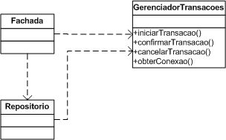
Figura 13 – Diagama de classes do gerenciamento de transações.

O diagrama de seqüência da figura a seguir apresenta como as classes interagem para implementar o controle de transações.
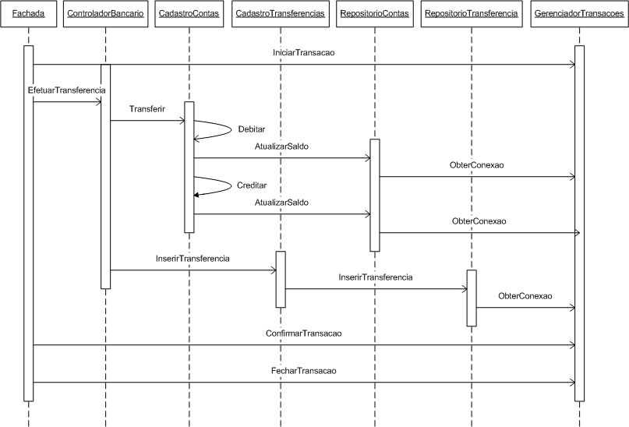
Figura 14 – Diagrama de seqüência do controle de transações.

Modo Declarativo
Outra forma de realizar o controle de transações é utilizar o modo declarativo. Nesse caso uma operação que precise ser executada com controle transacional terá essa informação em sua declaração na Fachada. Além disso, o componente que controla as transações não é mais o GerenciadorTransacoes, que deixa de existir, e passa a ser a ferramenta Microsoft Transaction Server, que realizará o controle transacional de forma transparente.

Singleton
Esse padrão define que uma determinada classe terá apenas um único objeto instanciado durante a execução da aplicação. Desse modo, o construtor da classe é privado e a classe possuirá um método estático que permite recuperar essa instância única da classe. Esse método deverá invocar o construtor da classe (conseqüentemente instanciando um objeto) apenas na primeira vez que for chamado. Nas demais vezes, o construtor não será chamado, e será retornada a instância previamente criada da classe.
Mais detalhes em:
- http://msdn.microsoft.com/practices/type/Patterns/Enterprise/DesSingleton/
- http://www.dofactory.com/patterns/PatternSingleton.aspx.

Abstract Factory
Esse padrão sugere a criação de uma fábrica de objetos. Seus métodos criam objetos de tipos específicos que são retornados como uma interface. Desse modo, quem possui a factory manipula interfaces e a lógica de quais objetos foram efetivamente criados estará encapsulada na factory.
Mais detalhes em
- http://www.dofactory.com/patterns/PatternAbstract.aspx.

Referências

[01] Richter, Jeffrey. Applied Microsoft .NET Framework Programming (Wintellect, 2002)
[02] Microsoft. Application Architecture for .NET: Designing Application and Services (MSDN Library, 2003)
[03] Mackman, Alex; Brooks, Chris; Busby, Steve; Jezierski, Edward. .NET Data Access Achitecture Guide (MSDN Library, Outubro de 2001)
[04] Erich Gamma, Richard Helm, Ralph Johnson, John Vlissides; Design Patterns (Addison-Wesley Pub Co, 1995)

Mais detalhes podem ser encontrados em http://www.crystaldecisions.com/products/crystalreports/net/default.asp

